1. W pliku tekstowym student.txt, w kolejnych wierszach podano dane studentów:   
   Imie (10 znaków) Nazwisko (15 znaków) rokstudiow kierunek (15 znaków) stypendium

Napisz aplikację, która wczyta dane pliku:

Wypisze na ekranie monitora średnią wartość stypendium studentów pierwszego roku.

WEJŚCIE

Jan.......Nowak……….1.informatyka.1500

Marta Kowalska…….1. matematyka. 0

Ewa Koc…………..3. matematyka 1000

WYJŚCIE

750

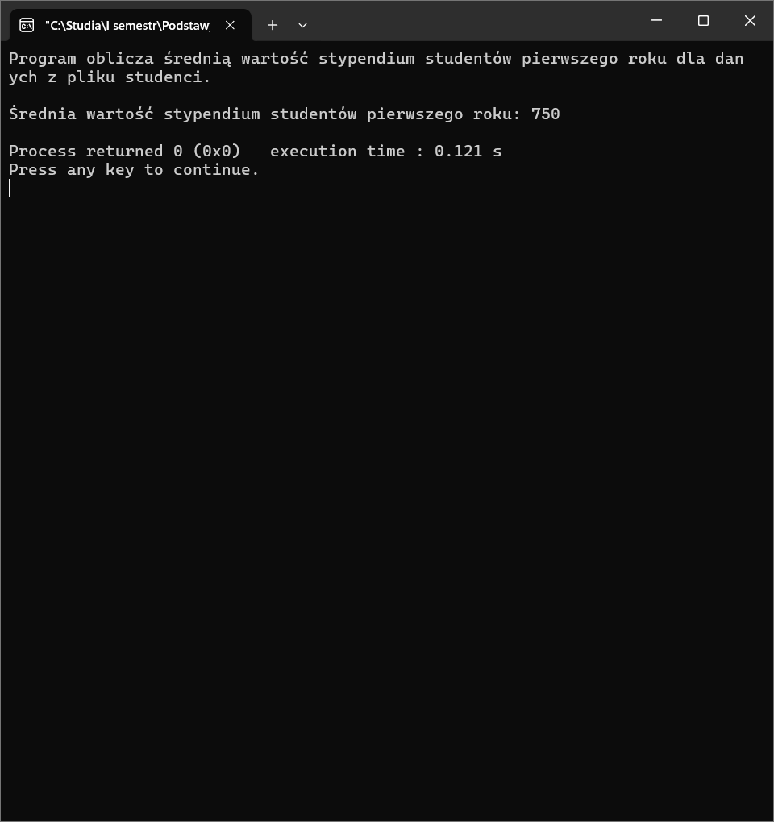

1. W pliku student.txt w każdym wierszu podano następujące dane:

* Imie:10 znaków,
* nazwisko: 20 znaków,
* stypendium, kierunek: 20 znaków.

Napisz program, który wczyta dane z pliku, obliczy średnie stypendium i zapisze do pliku wysokość średniego stypendium.

